Rövidebb idő alatt szerezhetnek ápoló diplomát a technikusi képzésből érkezők a Széchenyi István Egyetemen
A Széchenyi István Egyetem, valamint a fenntartásában működő Szent-Györgyi Albert Egészségügyi és Szociális Technikum és Szakképző Iskola együttműködése újabb mérföldkőhöz ért. Ennek köszönhetően a technikusi képzésből érkező okleveles általános ápoló végzettségű tanulók nyolc helyett öt félév alatt teljesíthetik az ápolás és betegellátás alapszak ápoló szakirányát a győri felsőoktatási intézményben.
A technikusi képzés jól szolgálja a középiskola és a felsőoktatás közti könnyebb átjárhatóságot, emellett hozzájárul ahhoz, hogy a fiatalok olyan kompetenciákat és készségeket szerezzenek, amelyek segítségével az egyetemen, illetve szakmájukban egyaránt sikeresek lehetnek. Az okleveles technikusként végzők számára az adott egyetem meghatározott képzésén való továbbtanulás esetén kreditbeszámításra nyílik lehetőség.
A Széchenyi István Egyetem, valamint a fenntartásában működő Szent-Györgyi Albert Egészségügyi és Szociális Technikum és Szakképző Iskola nemrégiben összehangolta mintatanterveit, amely lehetővé teszi, hogy a középiskolában okleveles általános ápoló végzettséget szerző diákok öt félév alatt elvégezzék az egyetem nyolc féléves ápolás és betegellátás alapszakának ápoló szakirányát.
„A két intézmény vezetőivel egyetértésben összeállítottunk egy ekvivalenciatáblázatot, amely a felsőoktatási alapozó ismereteket és a nagy klinikai szakterületeket – mint a belgyógyászat, a sebészet, a traumatológia, az aneszteziológia és intenzív terápia, valamint a sürgősségi ellátás – természetesen nem érinti, ahogy a hozzájuk szervesen kapcsolódó szakápolástani ismereteket és a klinikai gyakorlatokat sem. A beszámított tárgyak közé tartozik viszont az egészségügyi terminológia, az egészségkultúra, az elsősegélynyújtás, az egészségügyi etika, a szülészet-nőgyógyászat, a csecsemő- és gyermekgyógyászat, a neurológia, a pszichiátria, a geriátria és krónikus ellátás, a kisklinikumok, a közösségi ellátás, valamint a választható tantárgyak közül a hospice-ellátás és a szociológia” – fogalmazott Zborovján Ferencné mesteroktató, az ápolóképzés szakértője. Hozzáfűzte: a középiskolai tanulmányok alapján a Széchenyi-egyetemen a kötelező tantárgyak esetében 74, míg a választható tantárgyaknál 8 kredit fogadtatható el.
A szakember kifejtette, az ápolóképzésben a középiskolai tanulók és az egyetemi hallgatók is nagy óraszámban töltenek gyakorlatokat a klinikák vagy kórházak osztályain. „Ezért az elméleti tantárgyak megfeleltethetősége mellett áttekintettük a középiskolai szakmai gyakorlatok követelményeit, amelynek eredményeként megállapítottuk, hogy ezek egyenértékűek az egyetemi ápoló szakirány utolsó félévében előírt kötelező összefüggő gyakorlattal. A több évtizedes szakmai és oktatói tapasztalatom birtokában nyugodt szívvel állítom, hogy a rövidített képzéssel az oktatás minősége egyáltalán nem csökken. A tantervek összehangolása mellett ennek garanciája az is, hogy az elfogadott tantárgyak többségében az oktatók is ugyanazok a technikumban és az egyetemen” – jegyezte meg a szakértő.
Kovács Anna, a Szent-Györgyi-iskola tizenkettedikes tanulója kérdésünkre elmondta, osztálytársaival együtt kitűnő lehetőségnek tartja a középiskolában már teljesített tantárgyak beszámítását, amivel szeretnének élni. „Már eddig is nagyon sok energiát fektetünk abba, hogy elsajátítsuk az ápolói hivatáshoz szükséges ismereteket, ezért jó érzés, hogy az elvégzett munkát ilyen módon is elismerik. Sok diáktársammal együtt én is tovább szeretnék tanulni a Széchenyi-egyetemen, ahol azt a gyakorlatorientált képzést folytathatjuk, amit a Szent-Györgyiben elkezdtünk” – fogalmazott. Hozzáfűzte, számára nem volt kérdés, hogy ezt a pályát választja, és technikumi tanulmányai megerősítették abban, hogy jól döntött.
„Az iskola rendkívül sok lehetőséget biztosít arra, hogy tapasztalatot szerezzünk. Rengeteg szakmai programon, versenyen, gyakorlaton vehetünk részt, és tanáraink folyamatosan tágítják látókörünket, hogy minél több területét megismerjük az egészségügynek. Fokozatosan bevezetnek minket a szakmába, és ezt az utat tudjuk majd folytatni az egyetemen, ami későbbi sikeres pályánkat is megalapozza” – zárta gondolatait Kovács Anna.
Sajtókapcsolat:
- Hancz Gábor, igazgató
- Kommunikációért és Sajtókapcsolatokért Felelős Igazgatóság
- +36 96 503 400/3788
- hancz.gabor@sze.hu
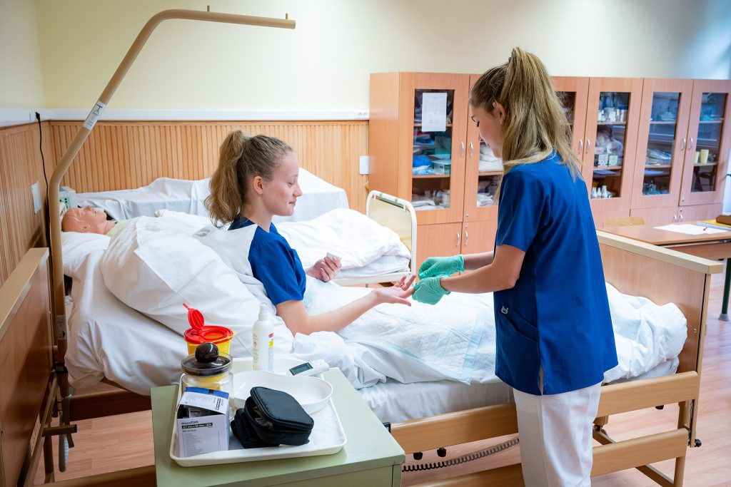 | © Fotó: Adorján András/Széchenyi István Egyetem
Eredeti tartalom: Széchenyi István Egyetem
Továbbította: Helló Sajtó! Üzleti Sajtószolgálat
Ez a sajtóközlemény a következő linken érhető el:

